Описание объекта муниципального имущества по адресу: город Мурманск, ул. Павлова, дом 57
Тип имущества: нежилое помещение в жилом доме,
цоколь/I (1-13) -157,4 кв.м, пристройка лит.Б/III - 3,9 кв.м,
площадь 161,30 кв.м.
1. Наличие инженерных сетей:
- Электроэнергия – есть
- Отопление – есть
- Водоснабжение – есть
- Водоотведение – есть
2. Материал постройки – кирпич
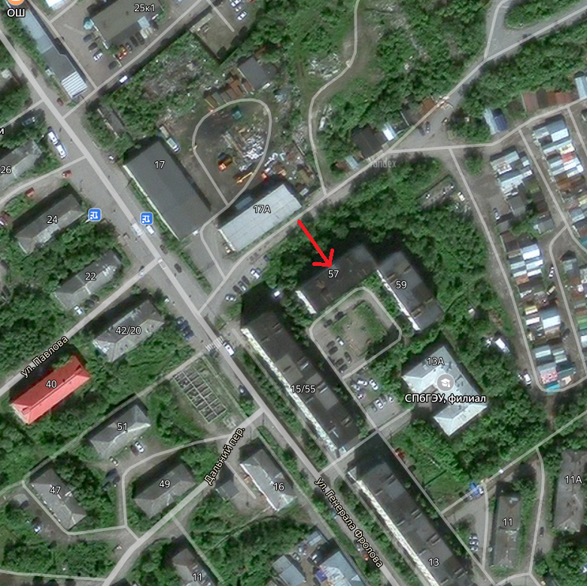
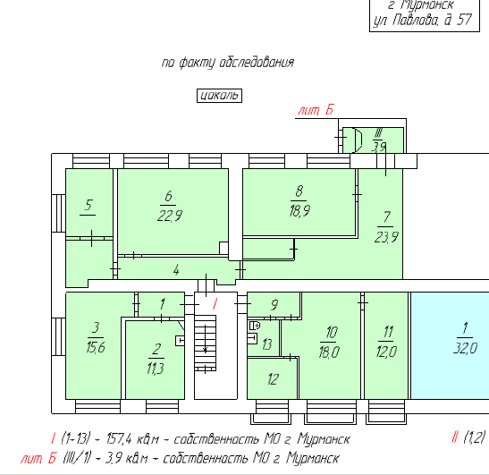
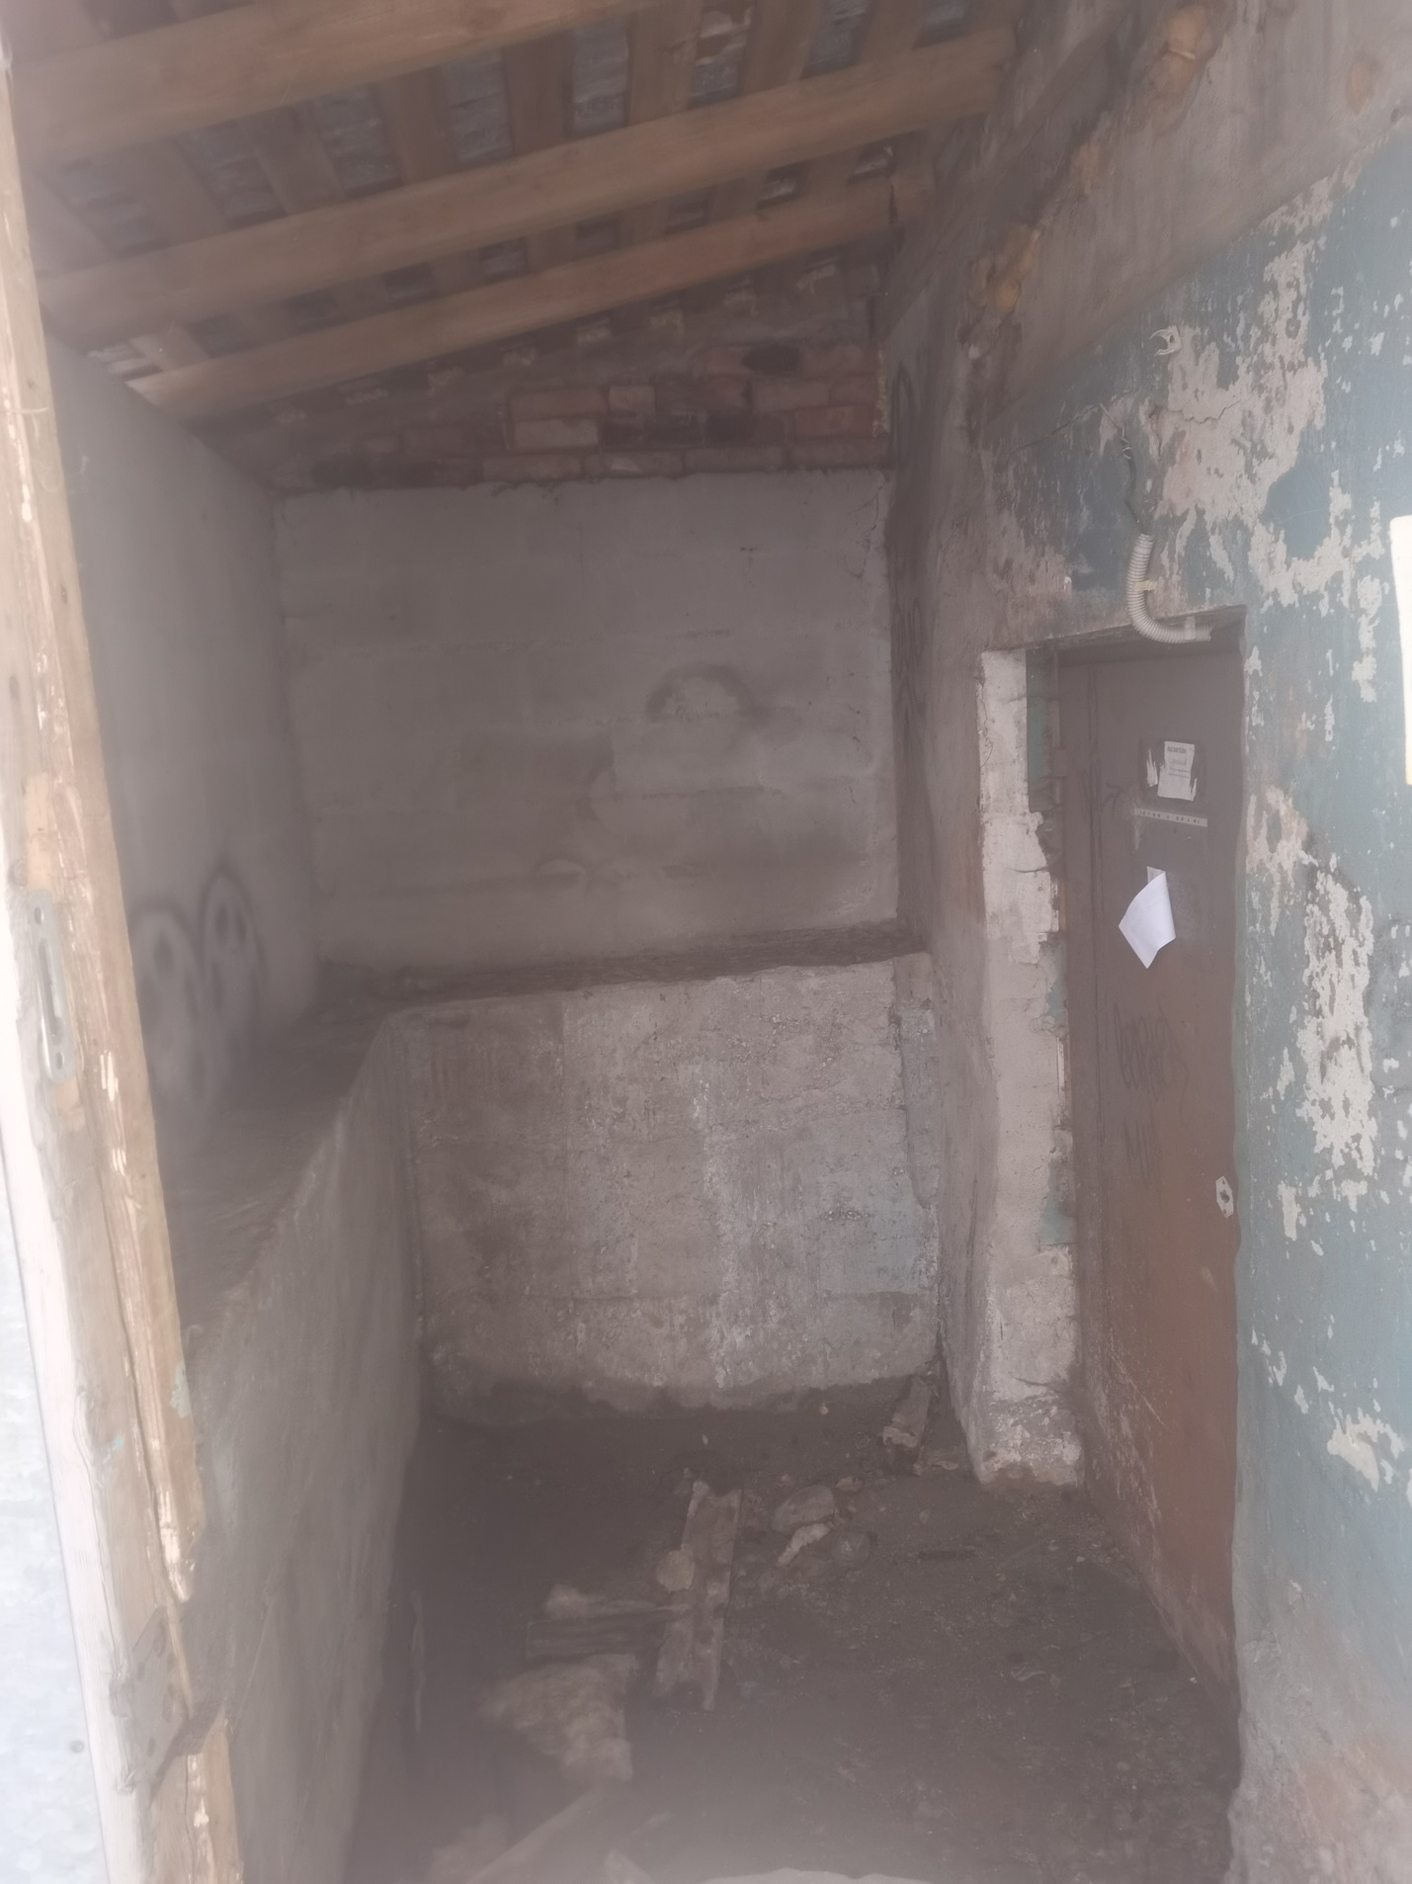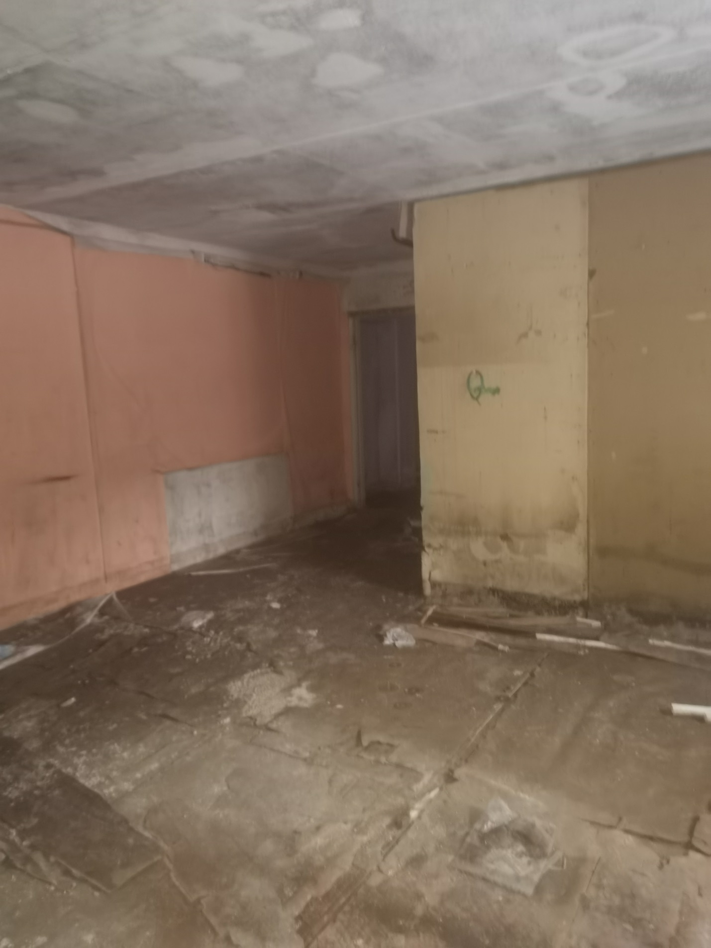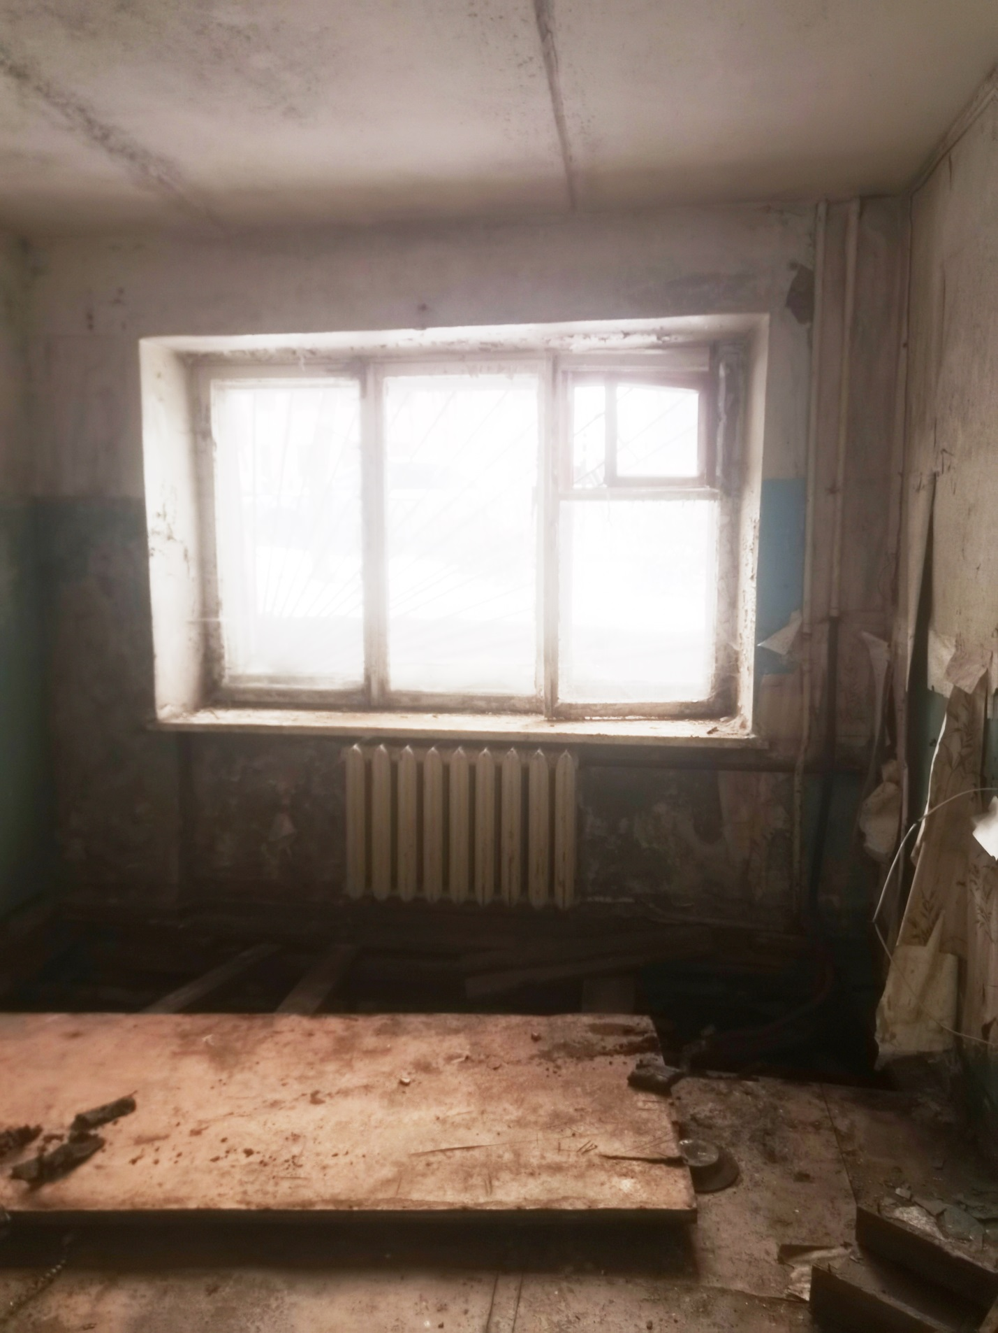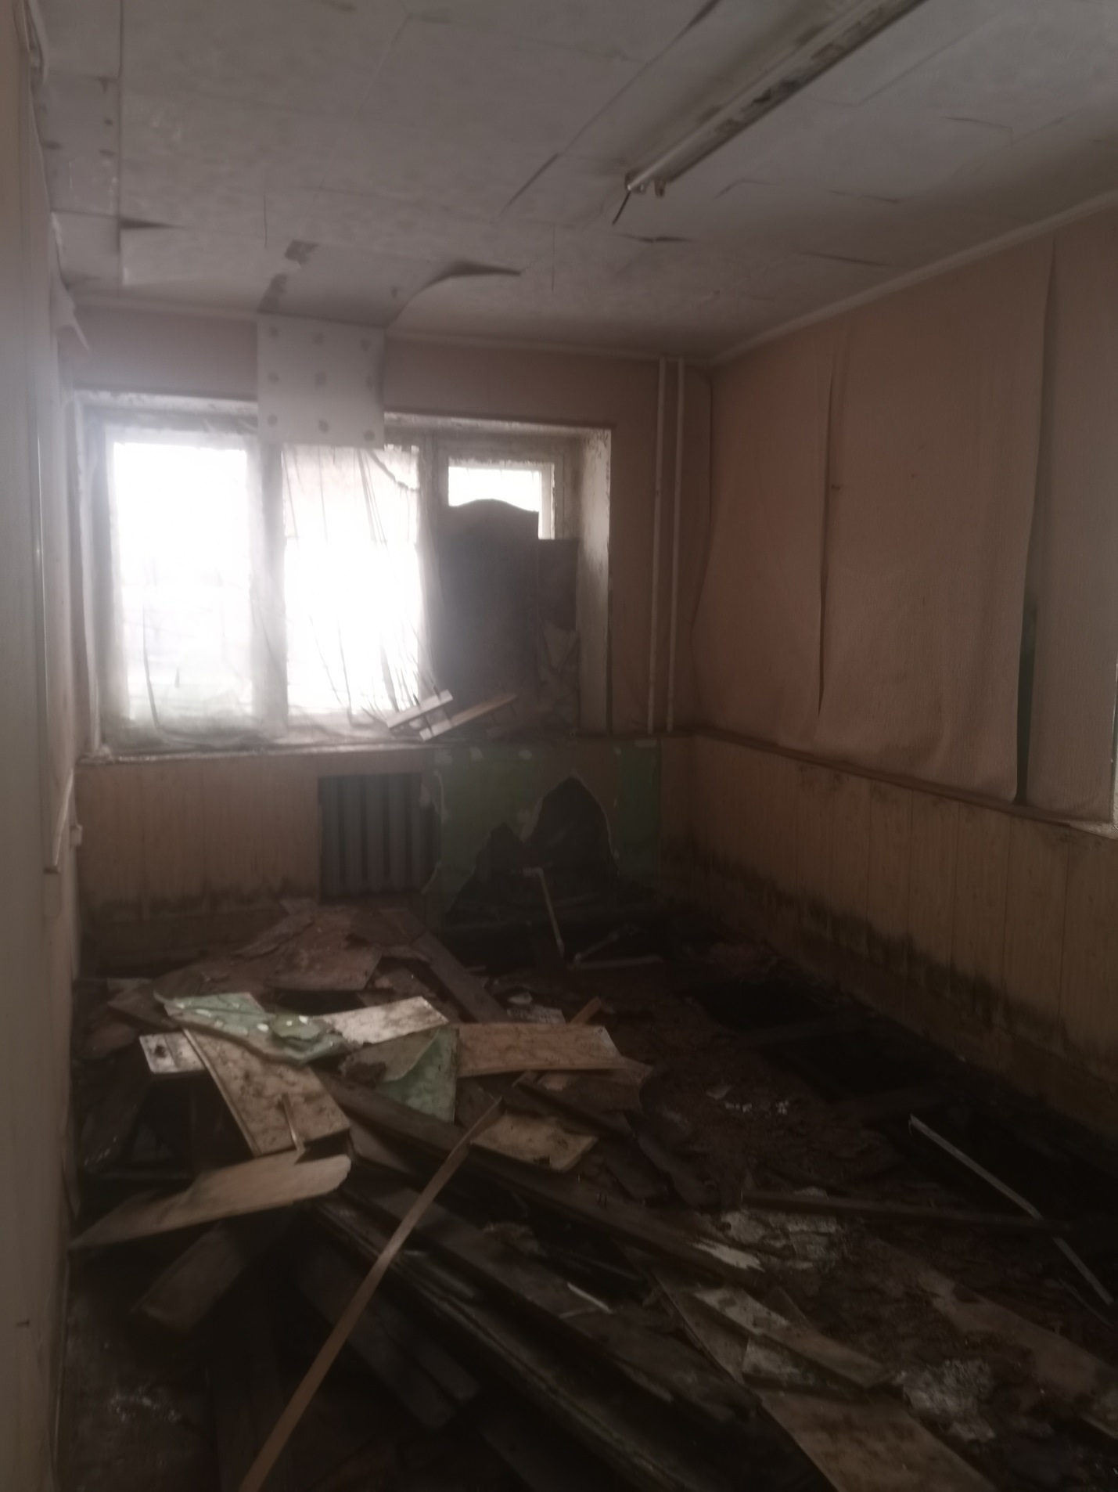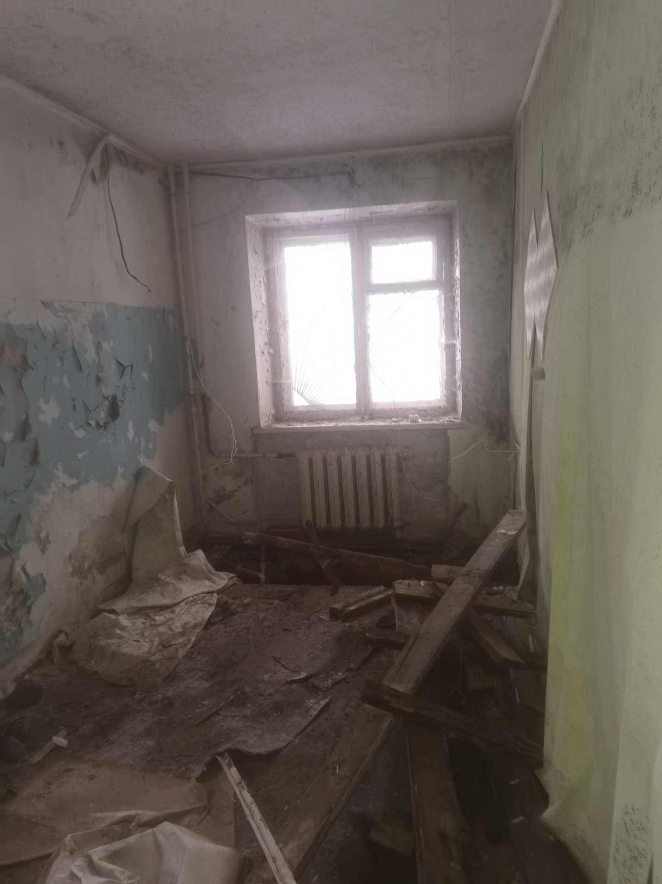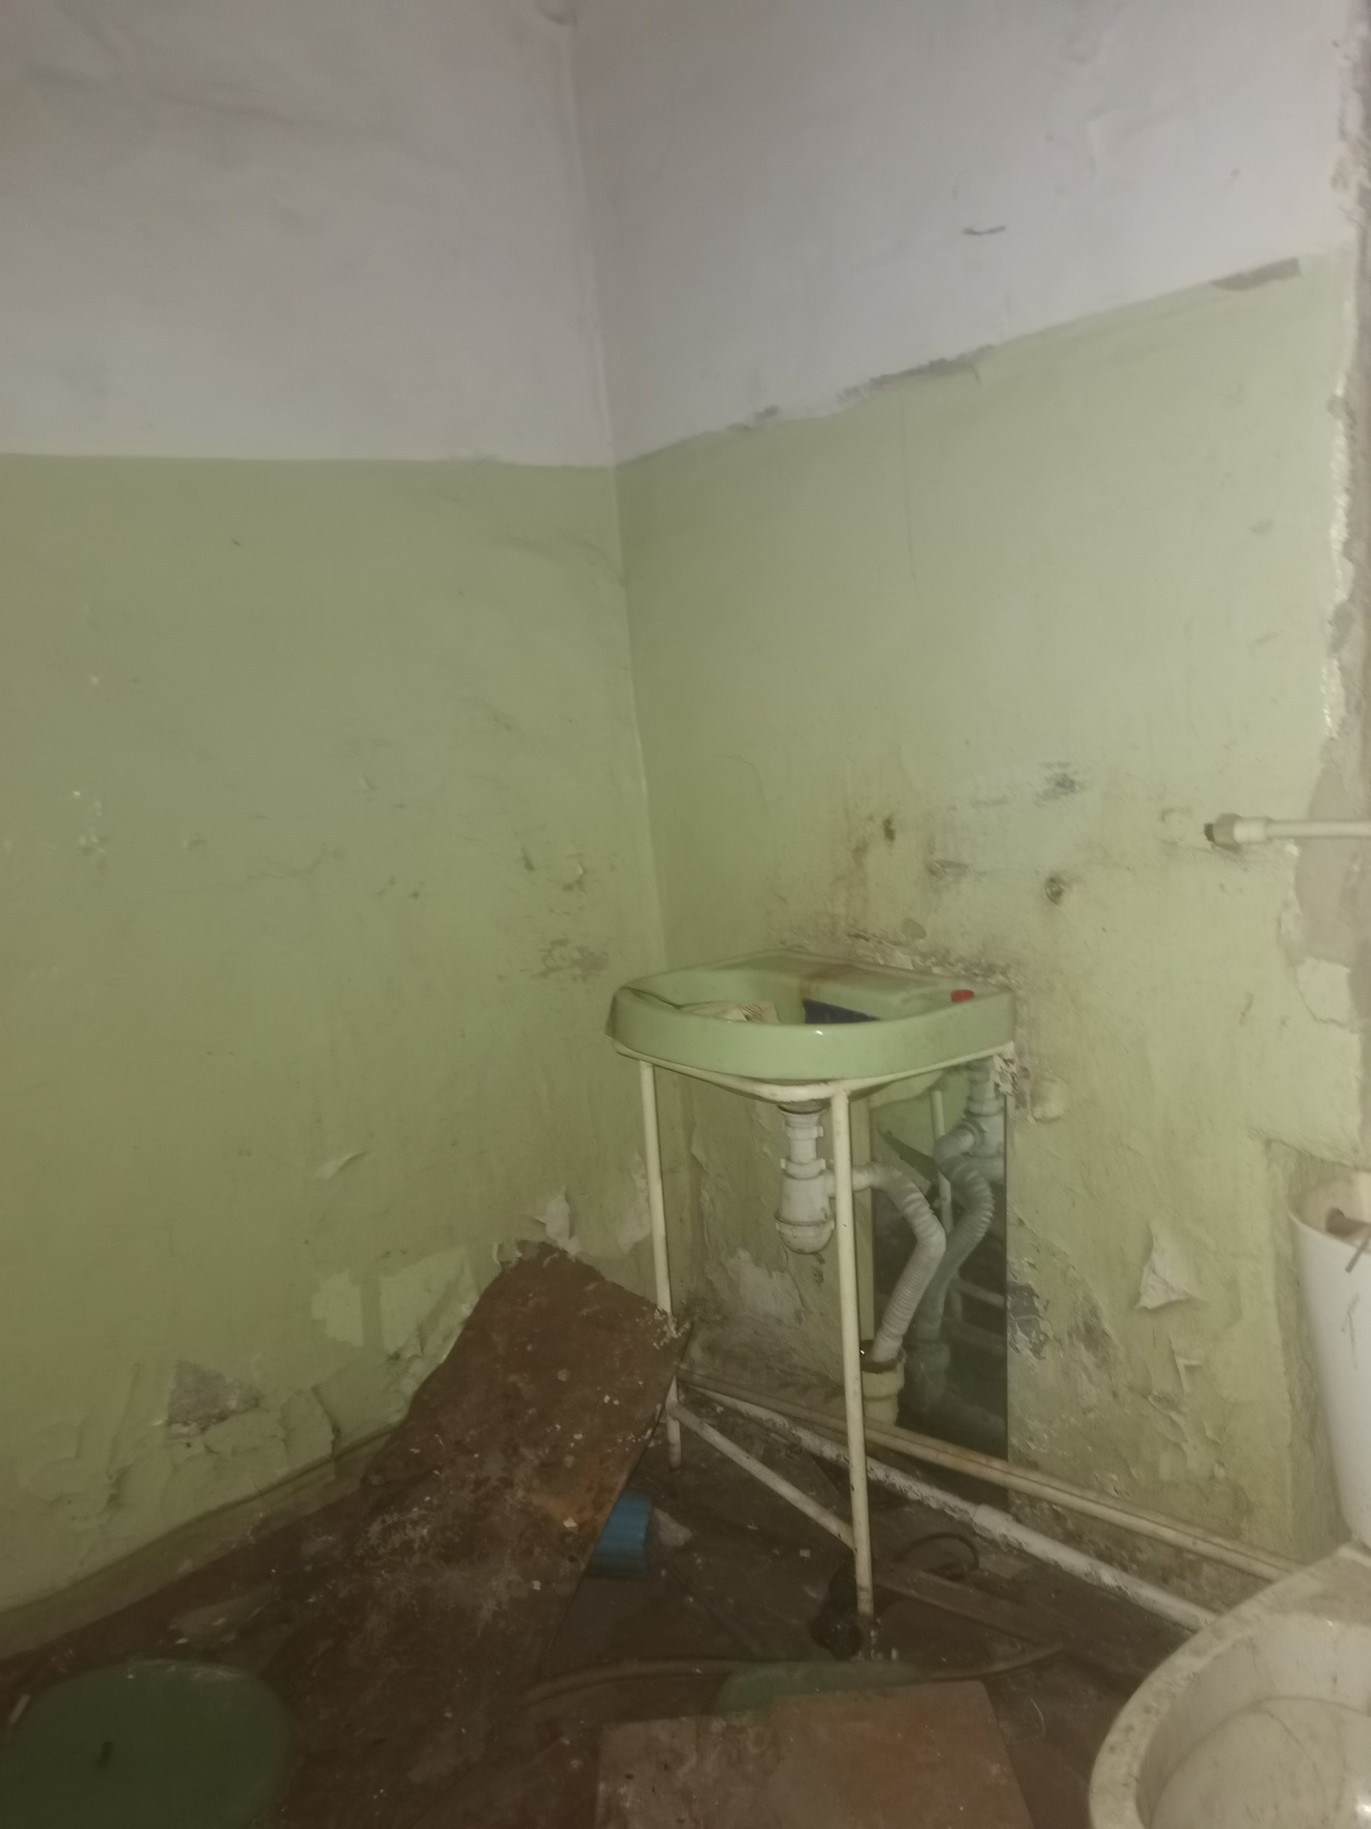

АДМИНИСТРАЦИЯ ГОРОДА МУРМАНСКА
КОМИТЕТ ИМУЩЕСТВЕННЫХ ОТНОШЕНИЙ ГОРОДА МУРМАНСКА
В Ы П И С К А
из реестра муниципального имущества города Мурманска
город Мурманск | 19.12.2023
Настоящая выписка содержит сведения из раздела № 1 «Сведения о муниципальном недвижимом имуществе» по состоянию на 19.12.2023
1. | Тип (категория) объекта | Объект нежилого фонда (нежилые помещения в многоквартирном доме)
2. | Реестровый номер | 51:О:H-040:057:000-000:000
3. | Наименование | Нежилые помещения в многоквартирном доме
4. | Адрес (местоположение) недвижимого имущества | г. Мурманск, ул. Академика Павлова д. 57
5. | Этаж (номер на поэтажном плане) | цоколь/I (1-13) -157,4 кв.м, пристройка лит.Б/III - 3,9 кв.м
6. | Общая площадь, кв.м | 161,30
7. | Площадь подвала, кв.м | 0,00
8. | Иные параметры недвижимого имущества
9. | Балансовая стоимость недвижимого имущества, руб | 1 267 206,39
10. | Сумма начисленной амортизации (износ), руб | 440 991,91
11. | Кадастровый номер недвижимого имущества | 51:20:0002015:870
12. | Кадастровая стоимость недвижимого имущества, руб | 6 434 182,29
13. | Собственник недвижимого имущества | Муниципальное образование город Мурманск
14. | Госрегистрация права муниципальной собственности | № гос.регистрации 51-51-01/057/2005-574 от 09.11.2005
15. | Дата возникновения права муниципальной собственности | 11.01.1992
16. | Реквизиты документов оснований возникновения права муниципальной собственности на недвижимое имущество | Постановление Верховного Совета Российской Федерации №3020-1 от 27.12.1991;  Решение Мурманского городского Совета (приложение №1 к указанному решению) №9-104 от 30.05.2005
17. | Правообладатель муниципального недвижимого имущества/наличие в составе казны | Казна муниципального образования город Мурманск
18. | Реквизиты документов оснований использования недвижимого имущества правообладателем/наличия в составе казны | Приказ Комитета №1346/04 от 28.11.2005
19. | Госрегистрация права правообладателя
20. | Установленные в отношении муниципального недвижимого имущества ограничения (обременения) с указанием основания и даты их возникновения и прекращения
21. | Примечание | В перечне субъектов МСП  Ранее 166,2 кв.м. изм. по прик.843 от 23.07.2012

